Ich habe 200 CVS zu $56,32 gekauft und bin bereit, 100 Stück für $68 zu verkaufen -> Covered Call:
Aktuell:
- Die IV ist mittel und geht seitwärts, könnte eventuell sinken, Richtung ist aber nicht klar erkennbar
- Ich erwarte, dass der Preis der Aktie weiter seitwärts geht oder sinkt
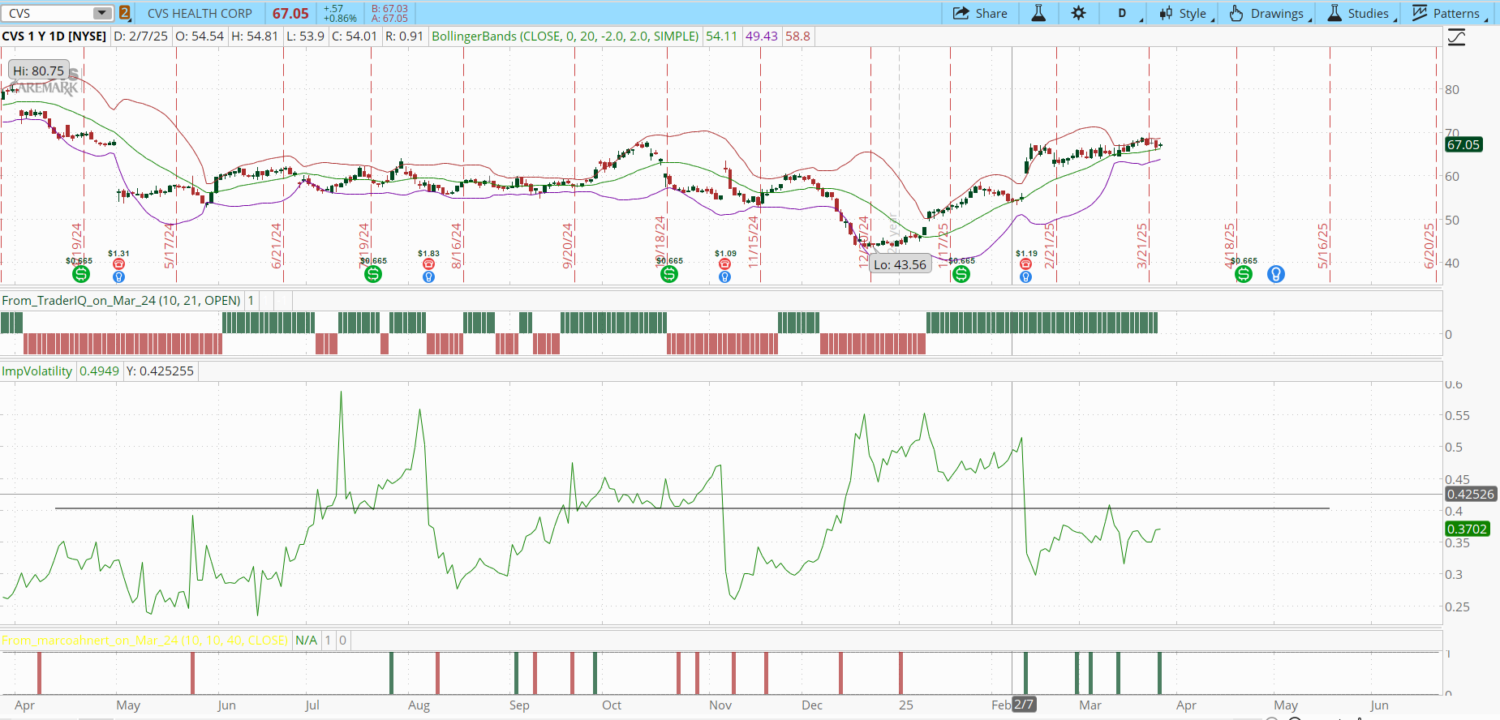
Meine Annahme ist
- Primär: Aktie fällt -> ich gehe bei >50% im Plus raus (Chart beachten)
- Sekundär: Aktie steigt -> ich lasse mir die Aktien ausbuchen -> im Anschluss Cash Secured Put
Meine Erkenntnis:
Die Griechen kann ich noch nicht auswendig nachts um 12, wenn mich einer weckt Da muss ich mich nochmal damit beschäftigen!!!
